HORTA ESCOLAR NO SISTEMA MANDALA E A EDUCAÇÃO DO CAMPO

RESUMO
Esta pesquisa tem como objetivo geral: Investigar a importância da horta escolar no sistema mandala para a educação do campo. Esta pesquisa é fruto de um projeto implementado em uma escola pública de ensino profissionalizante. É uma pesquisa de campo, descritiva e exploratória. Os resultados apontam que o uso de metodologias desenvolvidas para a utilização da permacultura como estratégia de uma educação ambiental tem se mostrado promissora e eficiente. Se conclui ainda que a permacultura é uma prática educativa e produtora de alimentos sustentáveis e ecologicamente corretos que habilita os sujeitos do campo a se manterem produtivos e preservar o meio ambiente.

Palavras-chave: Agroecologia; Educação; Permacultura.

ABSTRACT
This research has the general objective: To investigate the importance of the school garden in the mandala system for rural education. This research is the result of a project implemented in a public vocational school. It is a field research, descriptive and exploratory. The results indicate that the use of methodologies developed for the use of permaculture as a strategy for environmental education has shown to be promising and efficient. It is also concluded that permaculture is an educational practice and producer of sustainable and ecologically correct food that enables rural subjects to remain productive and preserve the environment.

Keywords: Agroecology; Education; Permaculture.

1 INTRODUÇÃO

Esta pesquisa é o resultado de um projeto implantado com o sistema mandala, que tem como finalidade a utilização da permacultura como estratégia de educação ambiental, educação profissionalizante e educação do campo para o ensino médio integrando as disciplinas da Base Curricular Comum, os temas transversais e as disciplinas profissionalizantes.
A agroecologia tem como base o tripé: ser economicamente viável, ecologicamente correta e socialmente justa. Já a permacultura se sustenta no tripé: o cuidado com a terra, com as pessoas e o compartilhamento do excedente. Partindo dessas premissas o projeto foi implantado visando a criação de modelos sustentáveis ao alcance da população a área rural e educando para a sustentabilidade.
Sabendo que a crise socioambiental que assola o mundo é o resultado dos meios de produção que trata a natureza como inimiga, a permacultura é a alternativa para a educação permanente com uma agricultura permanente e com mais justiça social, justificando assim, a criação e execução dessa pesquisa com base no projeto estabelecido na escola. O presente estudo é uma pesquisa de campo que tem como objetivo geral: Investigar a importância da horta escolar no sistema mandala para a educação do campo.

2 HORTA ESCOLAR NO SISTEMA MANDALA E A EDUCAÇÃO DO CAMPO

De modo geral, a agricultura sustentável é uma evolução do atual modelo de produção agrícola, sendo possível que a agricultura alternativa esteja mais próxima das situações sustentáveis. Mas isto não quer dizer que as vertentes alternativas possam substituir, em curto prazo, o papel da agricultura convencional no tocante ao volume de produção. Sugerem-se então soluções intermediárias aliando vantagens do sistema alternativo e convencional (GUIVANT, 1995).
Para atender as necessidades urgentes de uma mudança na sociedade e seus meios de consumo e produção de alimentos, a educação ambiental é a alternativa mais adequada para uma educação planetária, saudável e que possa promover a mudança necessária para a sustentabilidade ambiental. Sendo assim, a principal função do trabalho com o tema Meio Ambiente é contribuir para formação de cidadãos conscientes, prontos para atuarem de modo comprometido em suas realidades socioambientais.
De acordo com Gomes et al, (2019), a horta escolar é um mecanismo de educação ambiental, voltada para a sustentabilidade, na formação de educandos transformadores de seu ambiente, pois oferece um amplo conhecimento sobre o uso de agrotóxicos e a relação com o meio ambiente, assim como temas transversais e interdisciplinaridade podem ser trabalhadas com uma dinâmica maior por serem aulas ao ar livre. A horta escolar pode transformar o modo de vivenciar a relação dos alunos com a natureza e com hábitos alimentares (GOMES et al 2019).
A educação do campo, que tem como prioridade a valorização dos sujeitos e da cultura e da diversidade, deve incorporar a prática da horta escolar, como forma de educar para a sustentabilidade e preservação cultural. Em um estudo realizado por Mascarenhas; Silva (2019) nas comunidades quilombolas Riacho das Pedras, Bananal e comunidade da Barra localizadas todas no município de Rio de Contas – BA, não existe uma educação do campo, mas uma educação no campo. E as consequências são muitas como a não utilização de horta no quintal, a falta de identidade cultural, pois não conhecem a história dos seus respectivos quilombos e não fazem uso de plantas medicinais da cultura quilombola. Há uma lacuna que a educação ambiental e a horta escolar podem auxiliar a suprimir.
A horta escolar no formato de mandala e agricultura permanente é um conceito inovador de educação ambiental, pois oferece o conhecimento de práticas ancestrais que até então eram desprezados pela produção de hortaliças tradicional de trato com a terra, de cultura de plantas medicinais tradicionais de cada comunidade onde está inserida, ela capacita a valorização cultural de cada sujeito do campo. Contribui com o conhecimento adquirido ao longo das décadas com o conhecimento científico desenvolvido no espaço escolar, é a construção da cidadania planetária (MASCARENHAS; SILVA, 2019).
A necessidade de se ter uma prática de alimentos permanente sem degradação ambiental foi o fator principal para a discussão de novas técnicas de produção de alimentos que pudesse ser permanente, ou seja, sem a degradação do solo, fator que muitas vezes inviabiliza a continuidade do uso do solo para a produção de alimentos. Sendo assim, surge o pensamento de uma nova prática, a permacultura.
O conceito de permacultura foi estabelecido criado pelos australianos Bill Mollison e David Holmgren nos anos 70, inicialmente significava a junção das palavras “permanent” e “agriculture”, sendo depois considerada a união de “permanent” e “culture”. Trata-se de uma ideia de criar modelos sustentáveis de ocupação humana em harmonia com o meio ambiente e que fornecem alimento, água, energia, habitação e retornos financeiros para uma determinada comunidade” (IPOENA, 2022). A permacultura praticada com o sistema mandala é uma forma de agregar conhecimentos, promover a educação ambiental, fomentar a segurança alimentar e deve ser trabalhada conjuntamente com todas as disciplinas da Base curricular comum. É um meio didático de promoção da qualidade de vida. Também é um princípio agroecológico da educação do campo.
O termo Mandala vem do sânscrito e significa "sagrado" ou "círculo mágico". Trata-se de um jardim de círculos concêntricos que respeitam a agricultura ecológica. Tem como base os princípios agroecológicos de reciclagem de nutrientes, reuso da água e diversidade de culturas. Por meio de linhas de drenagem, a água escorre para o meio e é receitada para o sistema diferente da agricultura convencional, onde a água é barrada para evitar a erosão do solo, também é uma forma de proteção das plantas contra ataques de insetos, é o sistema orgânico mais perfeito da produção de alimentos (ERHLERS, 1994).
A tecnologia social PAIS (Produção Agroecológica Integrada e Sustentável) no Sistema Mandala possui uma forma de produção de alimentos, no qual o plantio é feito de forma circular. Neste sistema de produção, a horta é plantada em círculos concêntricos que representam a natureza. Os plantios em círculos ajudam as plantas a se protegerem contra os insetos, contribui com a recuperação da biodiversidade, possibilita o controle biológico de insetos, pragas e plantas invasoras, assim como a preservação do solo e evita a erosão como nos sistemas tradicionais.
O Sistema Mandala consiste no consórcio de produção agrícola bastante difundido em pequenas comunidades rurais, cujo objetivo principal é diversificar as atividades agrícolas com a finalidade de melhorar o padrão alimentar das famílias e aumentar a renda através da introdução de tecnologia apropriada de baixo custo de produção (ABREU et al, 2010). O Sistema Mandala é baseado na filosofia indiana, e caracteriza-se por ser um sistema de irrigação comunitária baseado em canteiros ao redor de uma fonte de água. Este sistema reproduz a estrutura do Sistema Solar.
No centro da mandala se encontra um galinheiro com um caminho protegido que leva ao piquete onde as galinhas podem ciscar e conviver, esses piquetes são alternados. Em torno do galinheiro temos os canteiros circulares: o primeiro círculo é o “círculo da cura” onde são cultivadas plantas medicinais usadas na cultura tradicional local. Assim como ervas para temperos. Os três círculos seguintes são os da produtividade que devem cultivar as hortaliças e alimentos necessários para a agricultura familiar, o último círculo é o da proteção que deve ter plantas de maior porte que oferecerá a proteção contra ventos para os demais círculos. Os produtos produzidos pela horta escolar devem ser comercializados na feira agroecológica promovendo a renda e a manutenção do sistema produtivo.
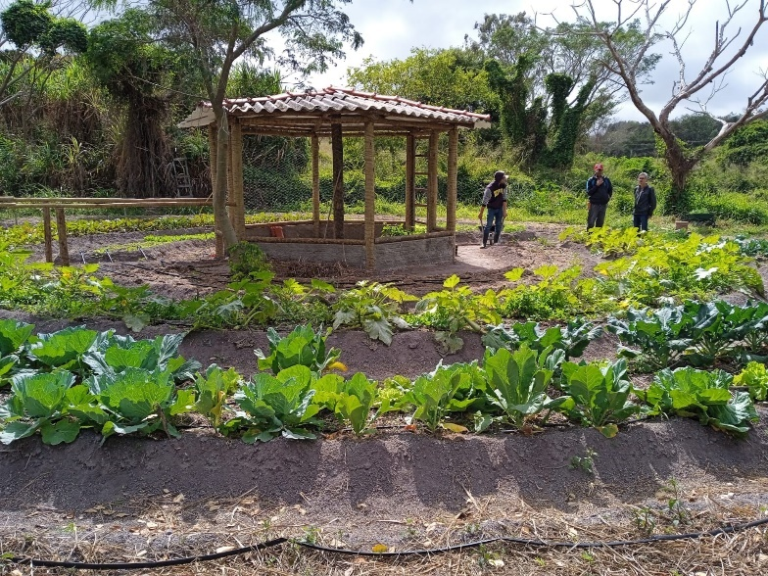
Figura1 - Galinheiro do centro da mandala
Fonte: acervo pessoal. 2022.

Beltrão (2009) confirma que os produtores da agricultura familiar, por necessitarem de diversificação da produção, têm maior facilidade de adaptação aos princípios da permacultura cujos princípios são: diversificação, integração da propriedade, indução do equilíbrio ecológico, reciclagem de nutrientes, insumos caseiros, conservação do solo e o controle de pragas e doenças na maneira ecológica.
No sistema implantado para horta escolar como recurso didático deve priorizar a relação dos educandos com o meio ambiente, se trabalha os princípios da agroecologia, as disciplinas da base curricular comum, e os temas transversais da nova base Curricular Comum – BNCC. Assim, a mandala implantada na instituição recebe visitas constantes de alunos de outras escolas, públicas e privadas. Atendendo educandos desde a Educação Infantil até a educação profissional dos cursos de Agroecologia e Agropecuária, mas também, recebe educadores da Educação do Campo, como o Programa Formação de professores do Campo (Formacampo) tem como objetivo central realizar atividades de extensão, por meio da formação continuada dos profissionais que atuam na Educação do Campo, em escolas dos municípios dos territórios de identidade situados na área de abrangência da UESB.

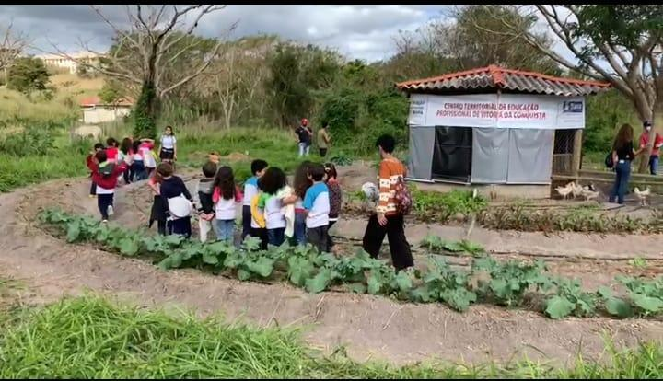
Figura 2- Alunos da Educação infantil no CETEP Vitória da Conquista – BA.
Fonte: acervo pessoal. 2022.

A escola tem se mostrado aberta para encontros de educadores e profissionais da educação do campo, para produtores rurais da região e também para cursos profissionalizantes da comunidade, como se pode observar, alunos da educação infantil aprendem a conviver com a natureza e a relação das plantas na segurança alimentar.
O sistema de produção permanente também é fonte de informações para as práticas educativas do curso de formação de professores da educação do campo. A horta é um lugar de conhecimento sobre a saúde com uso de plantas medicinais e de temperos usados na alimentação das comunidades, conservando a cultura local e favorecendo a qualidade da alimentação (SANTOS et al., 2015).
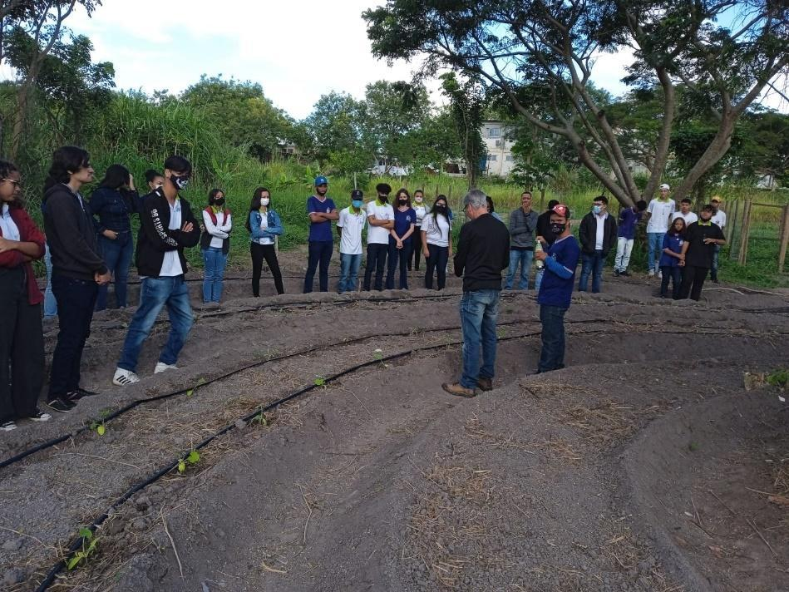
Figura 3- Alunos da Educação Profissional na mandala do CETEP Vitória da Conquista – BA.
Fonte: acervo pessoal 2022.

A mandala deve ser usada na Educação do Campo como material didático para diversas disciplinas da educação profissional como: irrigação, controle biológico de pragas, conservação dos solos, manejo sustentável, permacultura, receituário agronômico e planejamento econômico. Assim como biologia, química, física e demais disciplinas da base comum.
A mandala agroecológica é um planejamento de produção orgânica, mas também é um material didático para e oferece lugar de apoio para o estágio curricular obrigatório no curso de Agroecologia. O material produzido de forma sustentável é completamente servido nas refeições da escola, assim como vendido na feira agroecológica do CETEP em Vitória da Conquista.

3 METODOLOGIA

O presente estudo se caracteriza como uma metodologia qualitativa de caráter exploratório e descritiva. Segundo Gil, (2004, p.45) “pesquisas exploratórias têm como objetivo proporcionar maior familiaridade com o problema, com vistas a torná-lo mais explícito ou a construir hipóteses”.
A pesquisa qualitativa, é descrita, como uma pesquisa que envolve a obtenção de dados descritivos, enfatiza mais o processo do que o produto e se preocupa em retratar a perspectiva dos participantes. A pesquisa qualitativa busca entender o particular do estudo. Na pesquisa qualitativa o pesquisador interpreta as correlações casuais através da descrição, ao invés de métodos estatísticos (MINAYO, 2014).
A presente pesquisa é um estudo de campo que, de acordo com Gil (2008), esse tipo de pesquisa procura o aprofundamento de uma realidade específica. É basicamente realizada por meio da observação direta das atividades do grupo estudado e de entrevistas com informantes para captar as explicações e interpretações do ocorrem naquela realidade. Quanto ao local, a pesquisa foi realizada no Centro Territorial de Educação Profissional – CETEP no município de Vitória da Conquista- BA.

4 RESULTADOS E DISCUSSÃO

A Educação do Campo tem como princípio a inclusão, com a valorização do ser humano, com a valorização do espaço, tempo e do currículo. Por ser uma educação voltada para os sujeitos do campo, os aspectos pedagógicos e metodológicos devem considerar o perfil destas pessoas. A utilização da horta no sistema mandala como meio de educação e produção de alimentos sustentáveis é importante para a educação dos sujeitos do campo.
A agroecologia é um conjunto de conhecimentos que vai desde a arquitetura, biologia, química, incorpora princípios da permacultura, respeita os saberes ancestrais e juntos podem fornecer informações e práticas educativas libertadora e emancipadora para a população campesina, Leff (2002).
A horta escolar no sistema mandala tem produzido hortaliças e contribuído para a sua manutenção, tem fornecido práticas pedagógicas, oportunidade de estágio para os alunos da educação profissional do curso de agroecologia, e tem sido utilizada também como material didático para todas as disciplinas da base comum.
A permacultura promove conhecimentos baseado em princípios como o cuidado com terra, com as pessoas e o compartilhamento do excedente auxiliando o homem do campo. O modelo de agroecologia é utilizado pela agricultura familiar, esse tipo de produção de alimentos é voltado para atender as necessidades do povo, é o alimento que chega à mesa dos brasileiros. Todavia, a agroecologia tem por princípio a valorização dos conhecimentos tradicionais dos camponeses e esses foram acumulados em sua história de vida e convivência com o campo (GLIESSMAN, 2008).
Portanto, a agroecologia é parte integrante da Educação do Campo, uma vez que também é uma forma de buscar a valorização dos sujeitos do campo, sua cultura, seus saberes e é um meio de produção sustentável que conversa com a agricultura familiar. Silveira (2001, p.136) defende que "a agricultura familiar apresenta grande potencial para incorporar propostas agroecológicas, não somente no âmbito específico do sistema de produção em si, mas no domínio dos seus atributos culturais amplos". Portanto, uma das características marcantes da agroecologia no Brasil é um vínculo com a defesa da agricultura familiar camponesa como base social de estilos sustentáveis de desenvolvimento rural (CAPORAL; PETERSEN, 2011).
Sendo assim, a agroecologia e a permacultura se mostram como forma de educação sustentável, e a horta em sistema mandala contribui significativamente para a educação do campo. A agroecologia, a educação do campo e a agricultura familiar formam o tripé que são fundamentais para a sustentação de uma educação emancipatória, libertadora e tem o poder de luta contra a hegemonia do modelo capitalista de produção de alimentos no mundo.
Ao contrário do agronegócio, a agricultura familiar não tem sua produção baseada na monocultura, mas na diversidade de plantas. O saber agroecológico envolve o saber dos sujeitos de campo. Para Altieri (2004, p.68): “uma área semeada com cultivos múltiplos frequentemente produz mais do que uma área equivalente cultivada em parcelas monoculturais distintas”.
O modelo de produção do agronegócio tem causado impactos ambientais negativos e causando uma série crise socioambiental nunca antes vista na história humana. A agricultura familiar, por outro lado, tem a capacidade de produzir alimentos mais saudáveis, mais baratos, preservando a qualidade do solo e dos ecossistemas devido à diversidade de plantas utilizadas, otimizando insumos e preservando a cultura da família, além de manutenção do sujeito do campo no campo. E tem se mostrado uma importante fonte de emprego e renda no Brasil. Todavia, é notório a falta de incentivos fiscais, políticas públicas que favoreçam o seu desenvolvimento e assistência técnica adequada.
O termo sustentabilidade, é hoje amplamente utilizado em diversos setores da sociedade. Seu significado implica em ter como um sistema se manter sozinho, ou seja, sustentável. Já o termo sustentabilidade ambiental foi utilizado na Conferência Mundial de Meio Ambiente, que ocorreu no ano de 1972, em Estocolmo, e passou desde então a ser mais expressivo nas reuniões que tratam do meio ambiente. Este termo implica em afirmar que o desenvolvimento deve satisfazer as necessidades da população atual, mas sem comprometer as gerações futuras (FIORILLO, 2013).
Sendo assim, se compreende que a sustentabilidade é um termo que envolve diversos setores da sociedade, um conjunto de processos e ações que devem promover o não comprometimento das gerações futuras, e que possibilite a existência das espécies, sem promover a degradação do sistema. Para Boff (2012), o termo sustentabilidade significa:

[...] o conjunto dos processos e ações que se destinam a manter a vitalidade e a integridade da Mãe Terra, a preservação dos seus ecossistemas com todos os elementos físicos, químicos e ecológicos que possibilitam a existência e a reprodução da vida, o atendimento das necessidades da presente e das futuras gerações, e a continuidade, a expansão e a realização das potencialidades da civilização humana em suas várias expressões (BOFF, 2012, p. 14).

É evidente que o mundo atual em sua forma de produção, tem usado os recursos naturais de maneira a não se comprometer com as gerações futuras, fato que tem preocupado todos os segmentos da sociedade que buscam a sobrevivência de seus negócios. E que perceberam a necessidade da mudança e da sua urgência. Sendo assim, a agricultura familiar preserva todas as características de uma prática sustentável, uma vez que, mantém a família no campo, produz sem degradação significativa do solo, otimiza o uso da água, minimiza os insumos e sobretudo, atende as necessidades dos sujeitos do campo.

5 CONSIDERAÇÕES FINAIS

O objetivo do presente estudo foi alcançado de modo satisfatório, pois foi possível investigar a importância da horta escolar no sistema mandala para a educação do campo. Quando a mandala é utilizada de maneira didática, incorporando valores da agricultura familiar voltada para o desenvolvimento econômico e social das comunidades e valorizando sua cultura e identidade, ela emerge como um potencial grandiosos.
A mandala e a educação voltada para a permacultura tem contribuído para as aulas das disciplinas da base comum de forma prática e contribuindo para a formação dos educandos. Quando usada nas disciplinas profissionalizantes e como material e local de estágio, a mandala surge como material didático incorporando saberes científicos e fortalecendo os laços dos sujeitos do campo com a terra e sua ancestralidade.
Se conclui então, que a horta no sistema mandala tem se mostrado promissora e promotor de diversas esferas do conhecimento nos cursos de agroecologia e agropecuária da escola estudada. E tem potencial extraordinário para promover a interdisciplinaridade entre as disciplinas da base comum.

REFERÊNCIAS

ABREU, Y. V.; OLIVEIRA, M. A. G.; GUERRA, S. M. G. Energia, Economia, Rotas Tecnológicas: Textos Selecionados. Funcionamento do Sistema Mandala, 2010. Disponível em: http://www.eumed.net/libros/2010e/827/Funcionamento%20do%20Sistema%20Mandal. Acesso em: 11 mar. 2023.

ALTIERI, Miguel. Agroecologia: a dinâmica produtiva da agricultura sustentável. Editora da UFRGS, 4ªed. – Porto Alegre, 2004.

BOFF, Leonardo. Sustentabilidade: o que é – o que não é. Petrópolis, RJ: Vozes, 2012.

EHLERS, Eduardo Mazzaferro. O que se entende por agricultura sustentável?. 1994. Dissertação (Mestrado em Ciência Ambiental) - Ciência Ambiental, Universidade de São Paulo, São Paulo, 1994. Disponível em: https://teses.usp.br/teses/disponiveis/90/90131/tde-25112011-091132/publico/eduadomazzaferroehlers.pdf Acesso em: 11 mar. 2023.

CAPORAL, F.R.; PETERSEN, P. Agroecologia e políticas públicas na América Latina: o caso do Brasil. Agroecología, v. 6, p. 63-74, 2011.

FIORILLO, Celso Antônio Pacheco. Curso de direito ambiental brasileiro. 14. ed. São Paulo: Saraiva, 2013.

GIL, Antônio. C. Métodos e técnicas de pesquisa social. 4. ed. São Paulo: Atlas, 2004.

GOMES, A. C, MASCARENHAS, A. D. C. N. MASCARENHAS, P. S. M, GOMES, W. A. Horta escolar: uma alternativa para a educação ambiental sustentável. X Congresso Brasileiro de Gestão Ambiental Fortaleza/CE – 04 a 07/11/2019. Disponível em: https://www.ibeas.org.br/congresso/Trabalhos2019/VII-049.pdf. Acesso em: 13 mar. 2023.

IPOEMA. Instituto de Permacultura, Ecovilas e Meio Ambiente. Disponível em: https://ipoema.org.br/ , Acesso em: 27 fev. 2022.

LEFF, E. Agroecologia e saber ambiental. Agroecologia e Desenvolvimento Rural Sustentável. Porto Alegre, v. 3, n.1, jan./mar. 2002.

MASCARENHAS, P. S. M, SILVA. A, P. O nível e a qualidade do acesso à educação na comunidade remanescente de quilombo de barra localizada em Rio de Contas –BA. Braz. J. of Develop., Curitiba, v. 5, n. 6, p. 4427-4433, jun. 2019. Disponível em: https://brazilianjournals.com/ojs/index.php/BRJD/article/view/1625/1499. Último acesso em 12 mar. 2023.

MINAYO M C. Quantitativo-qualitativo: oposição ou complementaridade? Caderno de Saúde Pública 9(3):239-262. 2014.

